**Reflexión sobre las Propiedades de un Envase de Leche en Lata de la Industria Peruana**  
**XXXXX**

**APELLIDOS Y NOMBRES COMPLETOS:** Rojas Pinto Víctor Daniel

# INGENIERÍA: Ingeniería de Sistemas e Informática

**CICLO:** 2 **SECCIÓN:**39640 **FECHA:** 30/09/2024

**PROFESOR(A)** Córdova Fuentes Joel José   
**DEFINICIÓN DEL PROBLEMA**

Claridad y precisión en la definición del problema

**“Responderá a lo siguiente:**

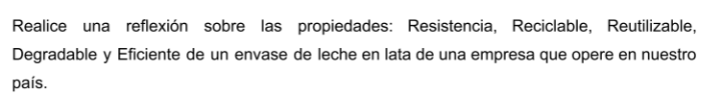

Los envases de leche en lata, utilizados por empresas importantes de la industria peruana como **Gloria**, juegan un papel fundamental no solo en la conservación del producto, sino también en la sostenibilidad y eficiencia de la producción. A continuación, se detallan las principales propiedades de estos envases en el contexto del Perú:

• **Resistencia**: Los envases de Gloria están hechos de acero recubierto de estaño, lo que les otorga alta resistencia a golpes y presión. Esto es crucial para garantizar que el producto llegue en buen estado, especialmente en regiones rurales del Perú, donde el transporte puede ser más riguroso.

• **Reciclabilidad**: Estos envases son completamente reciclables, lo que reduce la demanda de nuevos materiales. En Perú, la industria busca aumentar la tasa de reciclaje, lo que ayuda a minimizar los residuos y proteger el medio ambiente.

• **Reutilización**: Aunque su diseño no contempla la reutilización industrial, los consumidores suelen darles nuevos usos en sus hogares, prolongando su vida útil al almacenar otros productos o como recipientes de uso diario.

• **Degradabilidad**: En caso de no ser reciclados, estos envases, al estar hechos de acero y estaño, se degradan lentamente formando óxido de hierro, un material que no contamina el suelo pero cuya descomposición puede tomar tiempo.

• **Eficiencia**: Las latas de leche garantizan la protección contra la luz y el aire, lo que preserva el contenido por más tiempo. Esto es particularmente valioso en Perú, donde los productos necesitan mantenerse en buen estado durante largos trayectos de distribución.

1. **RECOLECCIÓN DE LOS DATOS**

**Colocará lo siguiente**:

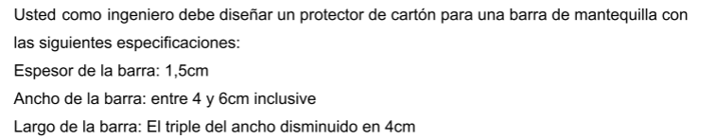

1. **APLICACIÓN DE CONCEPTOS MATEMÁTICOS**

Uso correcto de funciones, dominio, rango gráficas, funciones inversas, límites de la

función en el proyecto.

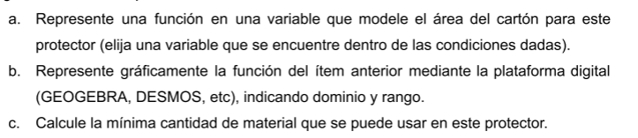

**NOTA: Responderá los ítems a y c**

1. **REPRESENTACIÓN GRÁFICA**

Calidad y claridad de las gráficas generadas.

**Nota: colocará el desarrollo correspondiente al ítem (b) de lo anterior**

1. **ANÁLISIS E INTERPRETACIÓN DE LOS RESULTADOS**

Análisis y explicación de los resultados obtenidos en función del problema planteado.

**NOTA: Colocará las conclusiones que obtiene del ejercicio.**

**RÚBRICA DE EVALUACIÓN DEL AVANCE DEL TRABAJO APLICADOO**

|  |  |  |  |  |
| --- | --- | --- | --- | --- |
| **CRITERIOS DE EVALUACIÓN** | **EXCELENTE**  **(4 PUNTOS)** | **BUENO**  **(3 PUNTOS)** | **ACEPTABLE**  **(2 PUNTOS)** | **BAJO**  **(1 PUNTO)** |
| **Definición del problema** | El problema está definido con claridad excepcional y se justifica su relevancia en ingeniería.  Lo presenta de manera innovadora. | El problema está bien definido y presenta una buena justificación en el contexto de la Ingeniería. | El problema está definido, pero presenta falta de claridad o justificación insuficiente en el contexto de la Ingeniería. | El problema está incorrectamente definido o carece de justificación relevante, dificultando la comprensión del mismo. |
| **Recolección de los datos** | Se utilizan múltiples métodos de recolección de datos, todos son apropiados y están bien documentados con procedimientos claros y precisos. | Se utilizan algunos métodos de recolección de datos, en su mayoría apropiados y documentados. | Escasos métodos de colección de datos utilizados y la documentación es deficiente. | No se emplean métodos adecuados de recolección de datos, se presenta información escasa o irrelevante. |
| **Aplicación de conceptos matemáticos** | Se aplican correctamente todos los conceptos matemáticos de forma innovadora y se relacionan adecuadamente con las aplicaciones de ingeniería | Se aplican correctamente la mayoría de los conceptos matemáticos con algunas relaciones a aplicaciones de ingeniería. | Se aplican algunos conceptos matemáticos, pero con errores significativos en sus aplicaciones prácticas y limitadas relaciones con la Ingeniería. | No se aplican correctamente los conceptos matemáticos o están ausentes del proyecto. |
| **Representación Gráfica** | Las gráficas son excepcionales, claras, detalladas y representan adecuadamente los datos y conceptos tratados. | Las gráficas son de buena calidad y representan adecuadamente los datos y conceptos, pero carecen de detalles menores. | Las gráficas son aceptables, pero presentan errores o falta de claridad en la representación de los datos. | Las gráficas son de baja calidad, confusas o no representan correctamente los datos. |
| **Análisis e interpretación de los resultados.** | El análisis es profundo, reflexivo y presenta interpretaciones significativas alineadas al contexto de la ingeniería. | El análisis es bueno, con interpretaciones adecuadas, pero podría ser más profundo o reflexivo. | El análisis es aceptable, pero la interpretación de resultados es superficial o presenta confusiones. | No se presenta un análisis claro o la interpretación de resultados es confuso o irrelevante. |